**Додаток**

**до рішення виконавчого комітету**

**Кременчуцької міської ради**

**Кременчуцького району**

**Полтавської області**

30.01.2025 №203

Викопіювання з плану міста М 1:500

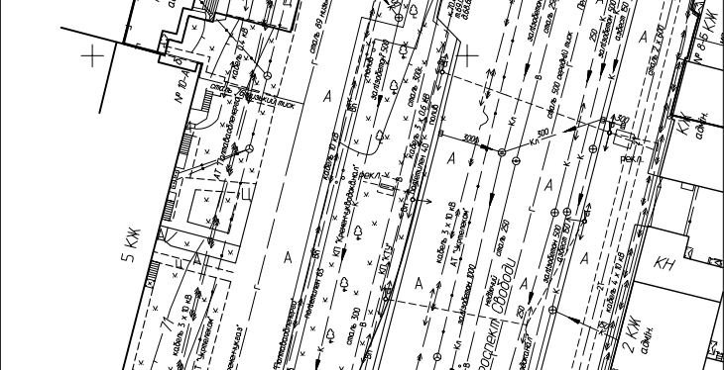

Умовні позначення:

 - окремо розташованого рекламного засобу (власник – Дорогокупля В.А.), за адресою: просп. Свободи, район буд. № 10-В у кварталі 101, в м. Кременчуці, що підлягає демонтажу та евакуації на підставі акта обстеження рухомого майна від 21.07.2025.

**Керуючий справами**

**виконкому міської ради Руслан ШАПОВАЛОВ**

**Начальник управління контролю за**

**станом благоустрою виконавчого комітету**

**Кременчуцької міської ради**

**Кременчуцького району Полтавської області Володимир ОКУНЬ**

**Заступник начальника управління земельних ресурсів**

**виконавчого комітету Кременчуцької міської ради**

**Кременчуцького району Полтавської області Альона ТРОЦЬКА**

**Заступник начальника управління містобудування**

**та архітектури Кременчуцької міської ради**

**Кременчуцького району Полтавської області Вікторія КОВАЛЬЧУК**